Министерство образования Республика Беларусь

Учреждение образования “Брестский Государственный Технический Университет

Кафедра ИИТ

**Лабораторная работа № 7**

**По дисциплине «СПО»**

Выполнил:

Студент 3 курса

Гр. АС-51

Семенюк С.В.

Проверила:

Давидюк Ю.И.

Брест 2020

**Вариант 7**

1. Вывести любое сообщение с помощью команды echo перенаправив вывод:

- в несуществующий файл с помощью символа >;

- в несуществующий файл с помощью символа >>;

- в существующий файл с помощью символа >;

- в существующий файл с помощью символа >>;

Объяснить результаты.

2. Переадресовать стандартный ввод для команды cat на файл.

3. Вывести сообщение с помощью команды echo в канал ошибок. Создать файл myscript:

#!/bin/sh

echo stdout

echo stderr>&2

exit 0

Запустить его:

- без перенаправления (sh myscript);

- перенаправив стандартный вывод в файл, просмотреть содержимое файла (sh myscript > file1);

- перенаправить стандартный канал ошибок в существующий и несуществующий файлы с помощью символов > и >> (а тут и дальше уже сами :) );

- перенаправив стандартный вывод в файл 1, стандартный канал ошибок - в файл 2; - перенаправив стандартный вывод и стандартный канал ошибок в файл 3;

- перенаправив стандартный вывод в файл 4 с помощью символа >, а стандартный канал ошибок в файл 4 с помощью символа >>;

Объяснить результаты.

4. Вывести третью строку из последних десяти строк отсортированного в обратном порядке файла /etc/group.

5. Подсчитать при помощи конвейера команд количество блочных устройств ввода-вывода, доступных в системе.

6. Написать скрипт, выводящий на консоль все аргументы командной строки, переданные данному скрипту. Привести различные варианты запуска данного скрипта, в том числе без непосредственного вызова интерпретатора в командной строке.

7. Написать скрипт согласно индивидуальному заданию. Номер варианта согласовать с преподавателем.

**Ход работы:**

1.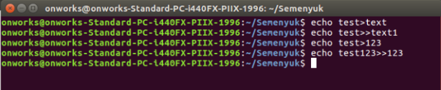

2.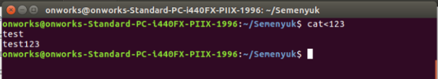

3.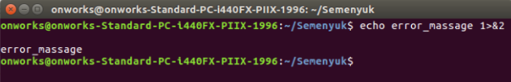

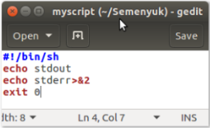

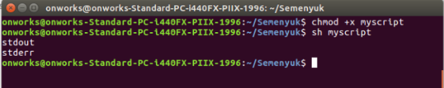

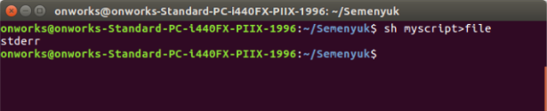

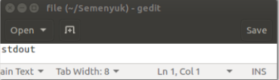

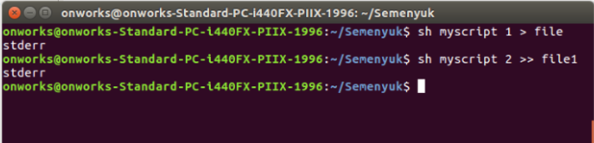

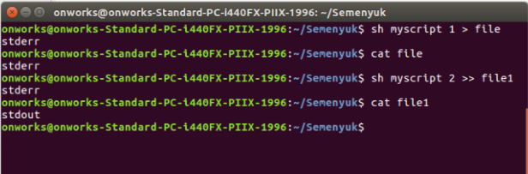

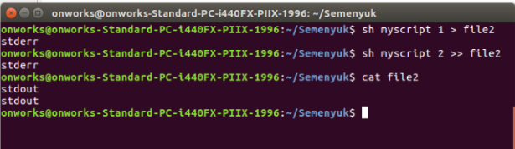

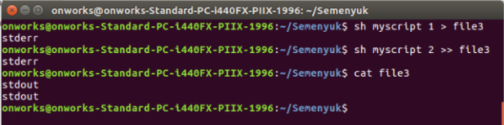

4.

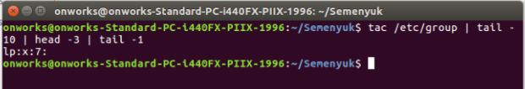

5.

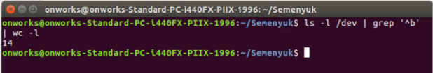

6.

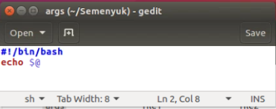

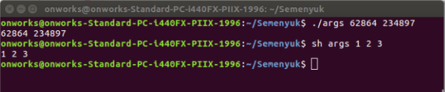

7. Реализовать Меню из трех пунктов: 1-ый пункт поиск файла в каталоге <Имя файла> и <Имя каталога> вводятся пользователем; 2-ой пункт – копирование одного файла в другой каталог - <Имя файла> и <Имя каталога> вводятся; 3-ий пункт – завершение командного файла.

